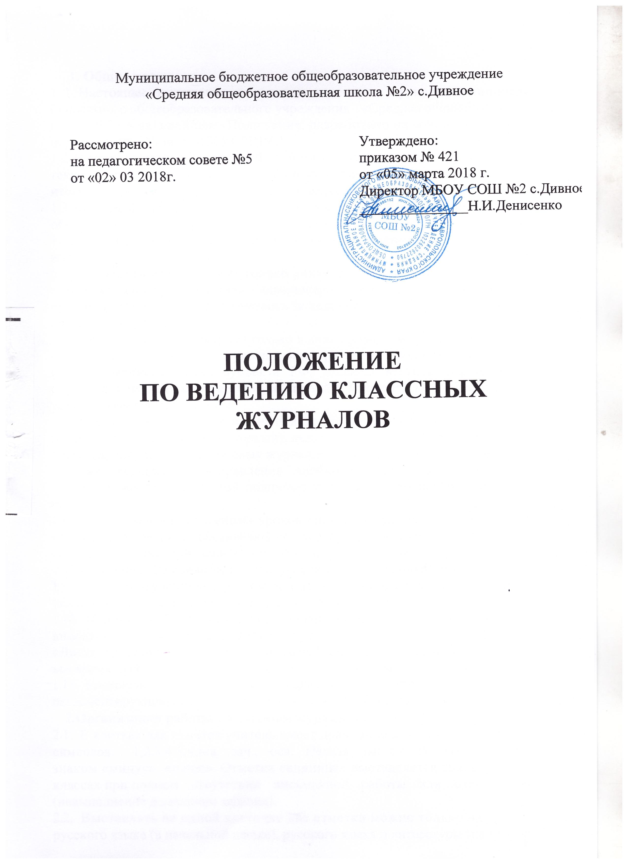

1. Общие положения.
1.1.Настоящее положение о ведении классного журнала муниципального бюджетного общеобразовательного учреждения «Средняя общеобразовательная школа №2»,в дальнейшем -Положение, разработано на основе Закона РФ «Об образовании», Устава МБ0УС0Ш№2.
1.2.В соответствии с Законом РФ «Об образовании» школа осуществляет
текущий контроль успеваемости и промежуточной аттестации обучающихся,
итоги, которого фиксируются в классном журнале.
1.3.Классный журнал является государственным документом и ведение его
обязательно для каждого учителя и классного руководителя.
1.4 Настоящее Положение устанавливает правила ведения и заполнения классных журналов.
1.5. Заполнять журнал могут только учителя, которые ведут урок в этом
классе, классный руководитель, администрация школы; учителя и классный
руководитель несут ответственность за ведение, состояние и сохранность
классного журнала.
- Учитель заполняет журнал только в день проведения урока. Записи тем
всех уроков, включая уроки иностранного, родного языка, уроки государственного языка субъекта РФ, должны вестись только на языке обучения, который в соответствии со статьей 6 Закона РФ «Об образовании»
устанавливается учредителем.
- Все записи в классном журнале должны вестись аккуратно и одним
цветом (синий, фиолетовый, черный); нельзя использовать корректирующие
средства; исправления в классных журналах допускаются в исключительных
случаях; содержание исправления необходимо описать в нижний части страницы, заверив их личной подписью учителя с её расшифровкой и печатью школы.
- При проведении сдвоенных уроков записываются темы каждого урока
отдельно; прочерки, обозначающие «повтор», запрещены; не допускается
сокращать слова при записи тем урока. Не допускаются такие записи, как «Повторение», «Решение задач» и другие без указания конкретной темы.
1.9. После экскурсий на странице журнала с левой стороны записывается,
сколько часов шла экскурсия, а с правой стороны - количество часов и темы.
- Медицинский работник школы заполняет «Листок здоровья», в которой
вносятся сведения из медицинских карт учащихся. Все рекомендации в
«Листке здоровья» обязательно учитывают все педагогические работники во
все время пребывания учащихся в школе и (или) на внеклассных мероприятиях.
- Настоящее Положение является локальным нормативным документом,
регламентирующим деятельность образовательного учреждения.
2.Организация работы с классным журналом.
2.1. В клетках для отметок учитель имеет право записывать только один из
символов: 1,2,3,4,5,н,н/а, зач., осв. Нельзя выставлять точки, отметки со
знаком «минус», «плюс». Отметка «единица» выставляется только в 5-11
классах при полном отсутствии письменной работы или отказе отвечать
(невыполнение домашнего задания).
- Выставлять на одной клеточке две отметки можно только на уроках
русского языка (в начальной школе), русского языка и литературы (на второй
и третьей ступенях обучения).
- Текущие отметки следующей четверти выставляются в клетке после
итоговых (четвертных) оценок. Пропуски клеток не допускаются.
- Ошибочно выставления отметка зачеркивается одной чертой (косой) и рядом ставится правильная отметка. Если ошибка сделана в итоговых отметках или отметках за контрольную работу, отметка исправляется также, как и текущие, при этом внизу страницы обязательно делается соответствующая запись об исправлении, ставится подпись и печать школы.
2.5. Не допускается пропуск клеток на левом развороте развернутой страницы журнала, там, где выставляются текущие и итоговые оценки.
Количество заполненных клеточек слева должно соответствовать такому же
количеству строчек для записей тем уроков справа на развернутом листе журнала.
- Учителя — предметники, ведущие занятия на дому, выставляют оценки
(текущие и итоговые) только в специальном журнале для надомного обучения. В конце четверти, полугодия, года выставляются в классный журнал только итоговые оценки, которые классный руководитель переносит в сводную ведомость учета успеваемости. Записи в журнале для надомного обучения в конце зачетного периода (четверти, полугодия, года) подписывают родители (законные представители) ученика.
- Если проводятся занятия в санатории (больнице) классный руководитель
вкладывает в журнал справку с результатами обучения в санатории или
больнице; отметки из справки в классный журнал не переносятся. В случае
длительной болезни ученика с ним проводятся индивидуальные занятия на
дому. Данные о промежуточной и итоговой аттестации заносятся в специальный журнал, а затем переносятся в классный журнал.
- Отметки по физической культуре ученикам из специальной медицинской
группы выставляются в журналах для такой группы. В классном журнале
отметки выставляются только за четверть (полугодие) и за год.
- В конце отчетного периода на предметной странице учитель подводит
итоги прохождения программ:

- Записывает количество планировавшихся уроков в соответствии с
календарно - тематическом планированием и количество уроков проведенных фактически. Делает запись: «Программа выполнена» или «Не пройдены следующие темы...» с указанием причин;
- Указывает также количество контрольных, лабораторных работ, планировавшихся и проведенных фактически. Запись заверяется личной подписью учителя.
3. Требования к ведению классных журналов по отдельным предметам
«Начальные классы»
3.1. В классном журнале не заводится отдельная страница по ОБЖ, Правилам
безопасности на дорогах, для записи тем, составляющих части курса «Окружающий мир».
- Внеклассное чтение как составная часть литературного чтения на отдельную страницу не выносится. Отдельная отметка за внеклассное чтение не ставится. Перед записью темы урока по внеклассному или самостоятельному, выразительному чтению нужно записать сложносокращенные слова: «Вн. Чт.», «Сам. Чт.», «Выр. Чт.».
- В первом классе отметки в классный журнал по предметам не выставляются. Во втором классе отметки выставляются со второй или третьей четверти.
«Русский язык»
Отметки за контрольные (диктанты) и творческие (сочинения, изложения)
работы выставляются дробью в одной колонке (5/4): первая за грамотность,
вторая - за выполнение грамматического задания; за сочинения и изложения:
первая - за содержание, вторая - за грамотность.
Перед записью темы урока по развитию речи ставится пометка «Р/р».
Запись о классном изложении по развитию речи делается следующим образом:
1 урок. Р/р. Изложение с элементами сочинения. 2 урок P.p. Написание
изложения по теме «...».
«Литература»
Перед записью темы урока по внеклассному чтению ставится пометка - «Вн.
Чт.».
Сочинения записываются следующим образом:
- урок. Р/р. Подготовка к сочинению по творчеству поэтов Серебряного века.
- урок. Р/р. Написание сочинения по творчеству поэтов Серебряного века.
3Отметки за творческие работы выставляются в одной клетке дробью: первая - за содержание, вторая - за грамотность. Отметки за устные и письменные ответы выставляются в колонку за то число, когда проводилась работа. Оценка за домашнее сочинение выставляется в тот день, когда было дано задание его написать.
В графе «Домашнее задание» делается соответствующая запись. «Физика, биология, химия, информатика и ИКТ, технология».
На первом уроке в сентябре и на первом уроке в январе делается запись в классном журнале в графе «Что пройдено на уроке» о проведении инструктажа по технике безопасности. Такой инструктаж проводится также перед каждой лабораторной и практической работой, о чем делается соответствующая запись в журнале в графе «Что пройдено на уроке». Если Лабораторная работа составляет только часть урока, то оценки выставляются выборочно; если лабораторная работа занимает весь урок, то оценки выставляются каждому ученику.
Если в начальных классах проводится практика работы на компьютере, то журнал заполняется на странице предмета «Технология». При изучении в начальных классах «Информатики и ИКТ» как самостоятельного предмета журнал заполняется на странице этого предмета. «Физическая культура»
Новая тема (например, легкая атлетика, баскетбол, волейбол, гимнастика) начинается с записи инструктажа по технике безопасности в графе «Что пройдено на уроке». Оценка по физической культуре выставляются на каждом уроке за любые слагаемые программного материала (усвоение контрольного двигательного умения, домашнее задание). «Выставление итоговых отметок»
Оценки за четверть, полугодие, год выставляются в следующей клетке после записи даты последнего урока. Нельзя выделять итоговые отметки (например, чертой, другим цветом). Годовая оценка выставляется в столбец, следующий непосредственно за столбцом оценки за последнюю четверть, полугодие.
Итоговые оценки за четверть (полугодие) должны быть обоснованы. Для объективной аттестации за четверть и полугодие необходимы не меньше трех оценок (при двухчасовой недельной учебной нагрузке по предмету) и более (при учебной нагрузке более двух часов в неделю) с обязательным учетом качества знаний учащихся по письменным, лабораторным и практическим работам.
За четверть (полугодие) ученик может быть не аттестован («н/а»), если он пропустил две трети учебных занятий, и у него нет трех или пяти отметок. Если у школьника есть справка о медицинской группе здоровья, на уроках физической культуры положительно оцениваются теоретические знания по предмету. Запись «осв.» в журнале не допускается.
Пересмотр и исправление отметок за четверть (полугодие), год также не допускается. Итоговые оценки по предметам, завершающимся сдачей экзамена, выставляются в столбец, следующий непосредственно за столбцом оценки за экзамен. Если экзамен сдается, когда завершено изучение конкретного предмета данном классе, в основной или средней школе, отметка за экзамен выставляется в столбец, следующий непосредственно за столбцом годовой отметки. В соответствующей графе на левой стороне журнала вместо даты урока делается запись «экзамен».
В выпускных 9-х и 11-х классах исправление итоговых отметок допускается только по распоряжению директора после рассмотрения письменного объяснения учителя. «Обязанности классного руководителя»
Классный руководитель заполняет в журнале титульный лист, оглавление, списки учащихся на всех страницах, сведения о количестве пропущенных уроков, сводные ведомости посещаемости и успеваемости, сведения о занятиях в факультативах, кружках, секциях.
Все изменения в списочном составе учащихся в журнале делает только классный руководитель после того, как издан соответствующий приказ по школе.
Учитывает пропуски занятий классный руководитель ежедневно. Итоговые пропуски подсчитывает непосредственно по окончании четверти. Четвертные , полугодовые, годовые отметки выставляются на страницу «Сводная ведомость учета успеваемости учащихся» на второй день после окончания четверти, полугодия, года. Здесь же выставляются экзаменационные (за исключением XI (XII) классов, которые сдают ЕГЭ и получают результаты по стобальной шкале) и итоговые оценки на основании экзаменационных протоколов (не позднее, чем через два дня после экзаменов).
По окончании учебного года классный руководитель на странице «Сводная ведомость учета успеваемости учащихся» в графе «Решение педагогического совета (дата и номер)» против фамилии каждого ученика делает соответствующую запись о переводе или условном переводе в следующий класс, оставлении на повторный курс обучения, переходе в другую школу в течение учебного года, выдаче документа об образовании, выдаче справки о прослушивании курса среднего общего образования.
4. Контроль за ведением классного журнала и его хранение.
4.1. Директор школы и его заместитель по учебной работе обязаны обеспечить хранение классных журналов и систематически контролировать правильность их оформления. Заместитель директора ежедневно контролирует, хранятся ли классные журналы в отведенном для этого специальном месте.
4.2. Периодичность и направления контроля за ведением классных журналов
представляются следующими:
• Качество оформления журналов в соответствии с установленными требованиями - четыре раза в год (сентябрь, ноябрь, январь, май -июнь);
- Выполнение программы - один раз в четверть;
- Объем домашних заданий - один раз в полугодие;
Работа учителя по учету уровня обученности слабоуспевающих и
высокомотивированных учащихся - два раза в год;
Своевременность и объективность выставления отметок - один раз в
четверть;
• Посещаемость занятий, учет посещаемости занятий - один раз в месяц.
В конце года классный руководитель сдает классный журнал на проверку
заместителю директора только после того, как учителя - предметники уже
отчитались перед заместителем директора по итогам года.
Директор и заместитель директора пол учебной работе по итогам проверки делают записи в графе «Замечания по ведению классного журнала» с указанием цели проверки и замечаний. По итогам повторной проверки делается отметка об устранении обнаруженных раннее недостатков. Все записи подкрепляются подписью проверяющего. В случае нарушений, допущенных при ведении классного журнала, учителю -предметнику или классному руководителю, а также заместителю директора по учебной работе может быть объявлено дисциплинарное взыскание за невыполнение своих должностных обязанностей в соответствии с Трудовым кодексом РФ.
В конце каждого учебного года журналы, проверенные и подписанные директором или заместителем директора по УВР, сдаются в архив школы. После пятилетнего хранения из журнала изымаются страницы со сводными данными успеваемости и перевода учащихся класса с последующим хранением не менее 25 лет.

